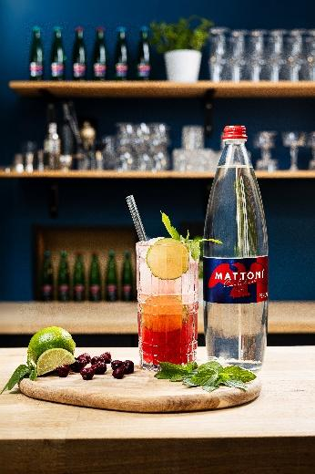
Cherry Love
Ingredience:
- 60 ml Mattoni perlivá
- 60 ml Toma Višeň
- 20 ml YO Bezinka
- 10 ml Limetové šťávy
Ozdoba: Plátek limety a čerstvá máta
Postup: Do sklenice odměřte Toma Višeň, sirup YO Bezinka, limetovou šťávu a základ dobře promíchejte. Sklenici doplňte ledem a zalijte perlivou Mattoni. Znovu lehce promíchejte a dozdobte limetou a mátou.
TIP!
- Jestliže preferujete koktejly s nižším obsahem kalorií, můžete sáhnout i po sirupu YO Bezinka bez cukru.
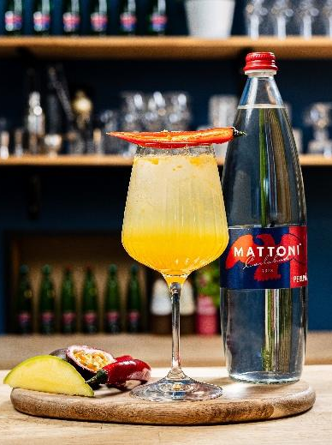
Mango Time
Ingredience:
- 60 ml Mattoni perlivá
- 40 ml Schweppes
- 50 ml Toma Pomeranč maracuja mango
- 10 ml Mangový sirup
- Tabasco
Ozdoba: Čerstvá chilli paprička a prach z lyofilizovaného manga
Postup: Do sklenice odměřte Toma Pomeranč, maracuja a mango, mangový sirup a dle chuti přidejte dvě kapky tabasca (nebo dle chuti). Pečlivě promíchejte, přidejte led a dolijte tonikem Schweppes a perlivou minerální vodou Mattoni. Znovu lehce promíchejte a ozdobte chilli papričkou a mangovým prachem.
TIP!
- Koktejl bude chutnat skvěle i když Toma Pomeranč maracuja mango nahradíte džusem Granini Pomeranč.

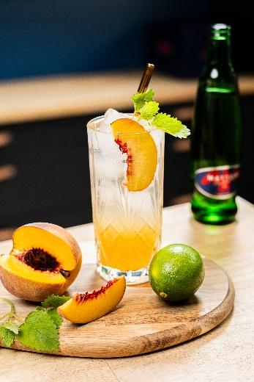
Sleepy Peach
Ingredience:
- 50 ml Mattoni perlivá
- 40 ml Meduňkový čaj
- 30 ml Granini Broskev
- 10 ml YO Fresh Citron, meduňka a máta
Ozdoba: Plátek broskve a čerstvá meduňka
Postup: Do sklenice odměřte Granini Broskev, meduňkový čaj a sirup YO Fresh Citron, meduňka a máta a pečlivě promíchejte. Přidejte led a dolijte perlivou minerální vodou Mattoni. Znovu lehce promíchejte a ozdobte čerstvou meduňkou a plátkem broskve.
TIP!
- Sirup můžete nahradit také 10 ml medové vody (1:1 voda a med) a 20 ml limetové šťávy.

